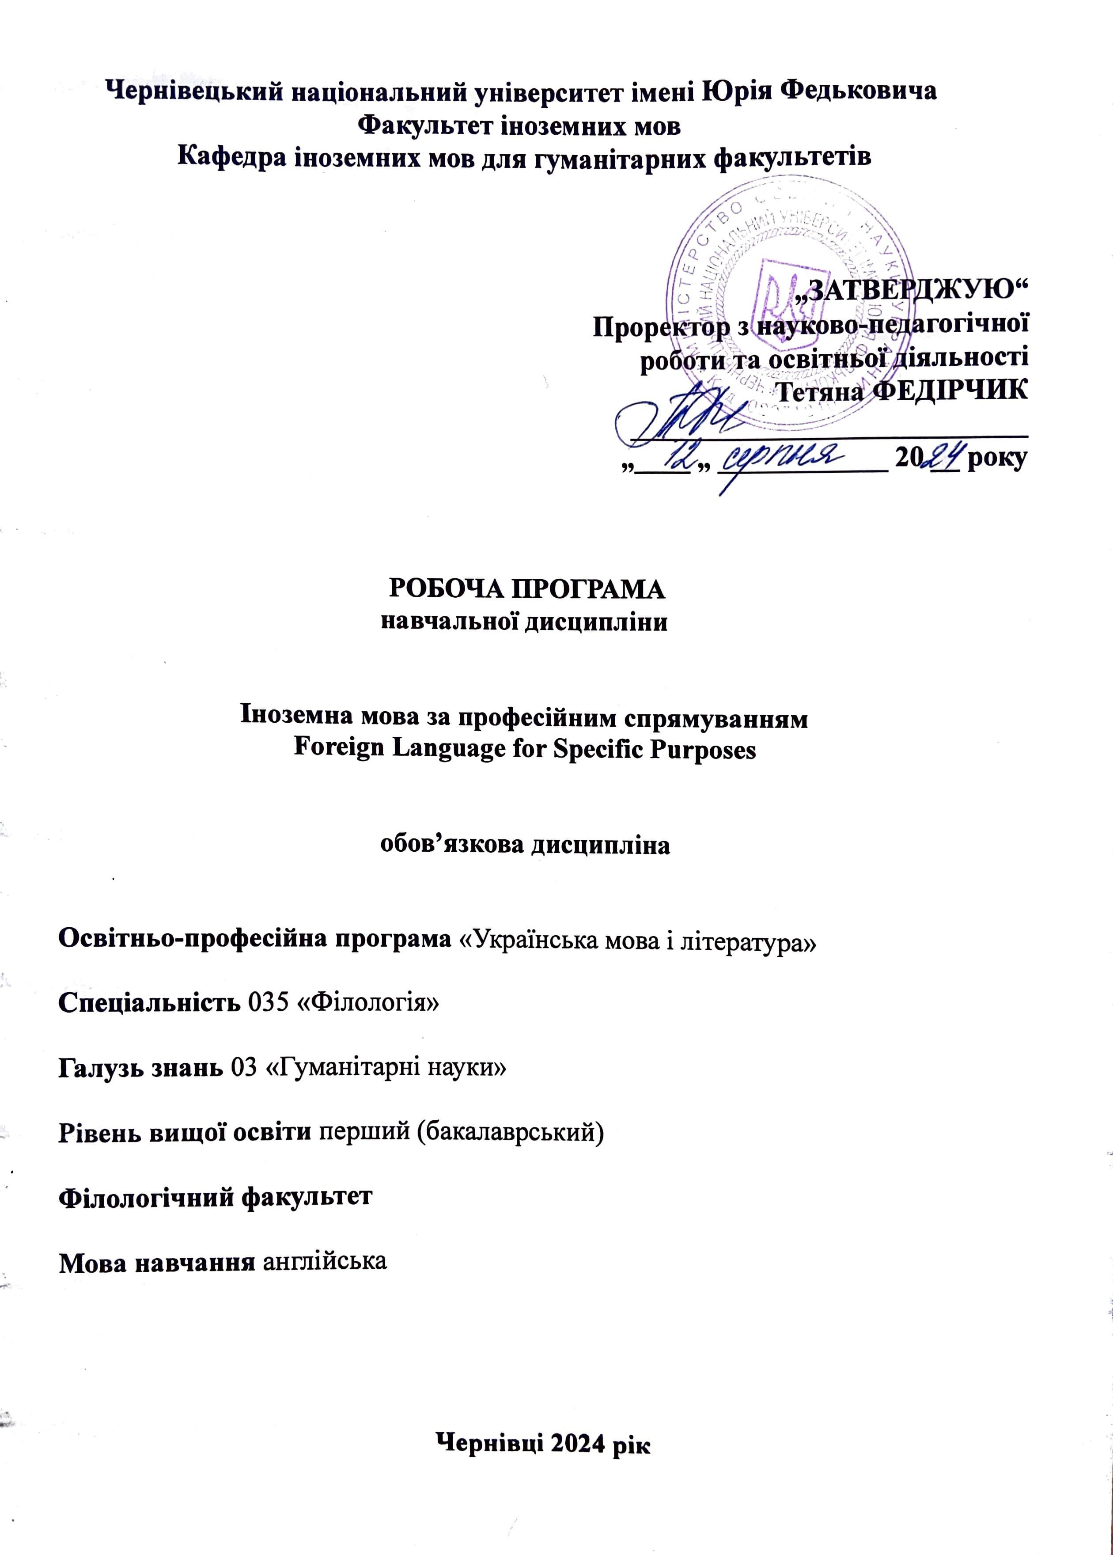

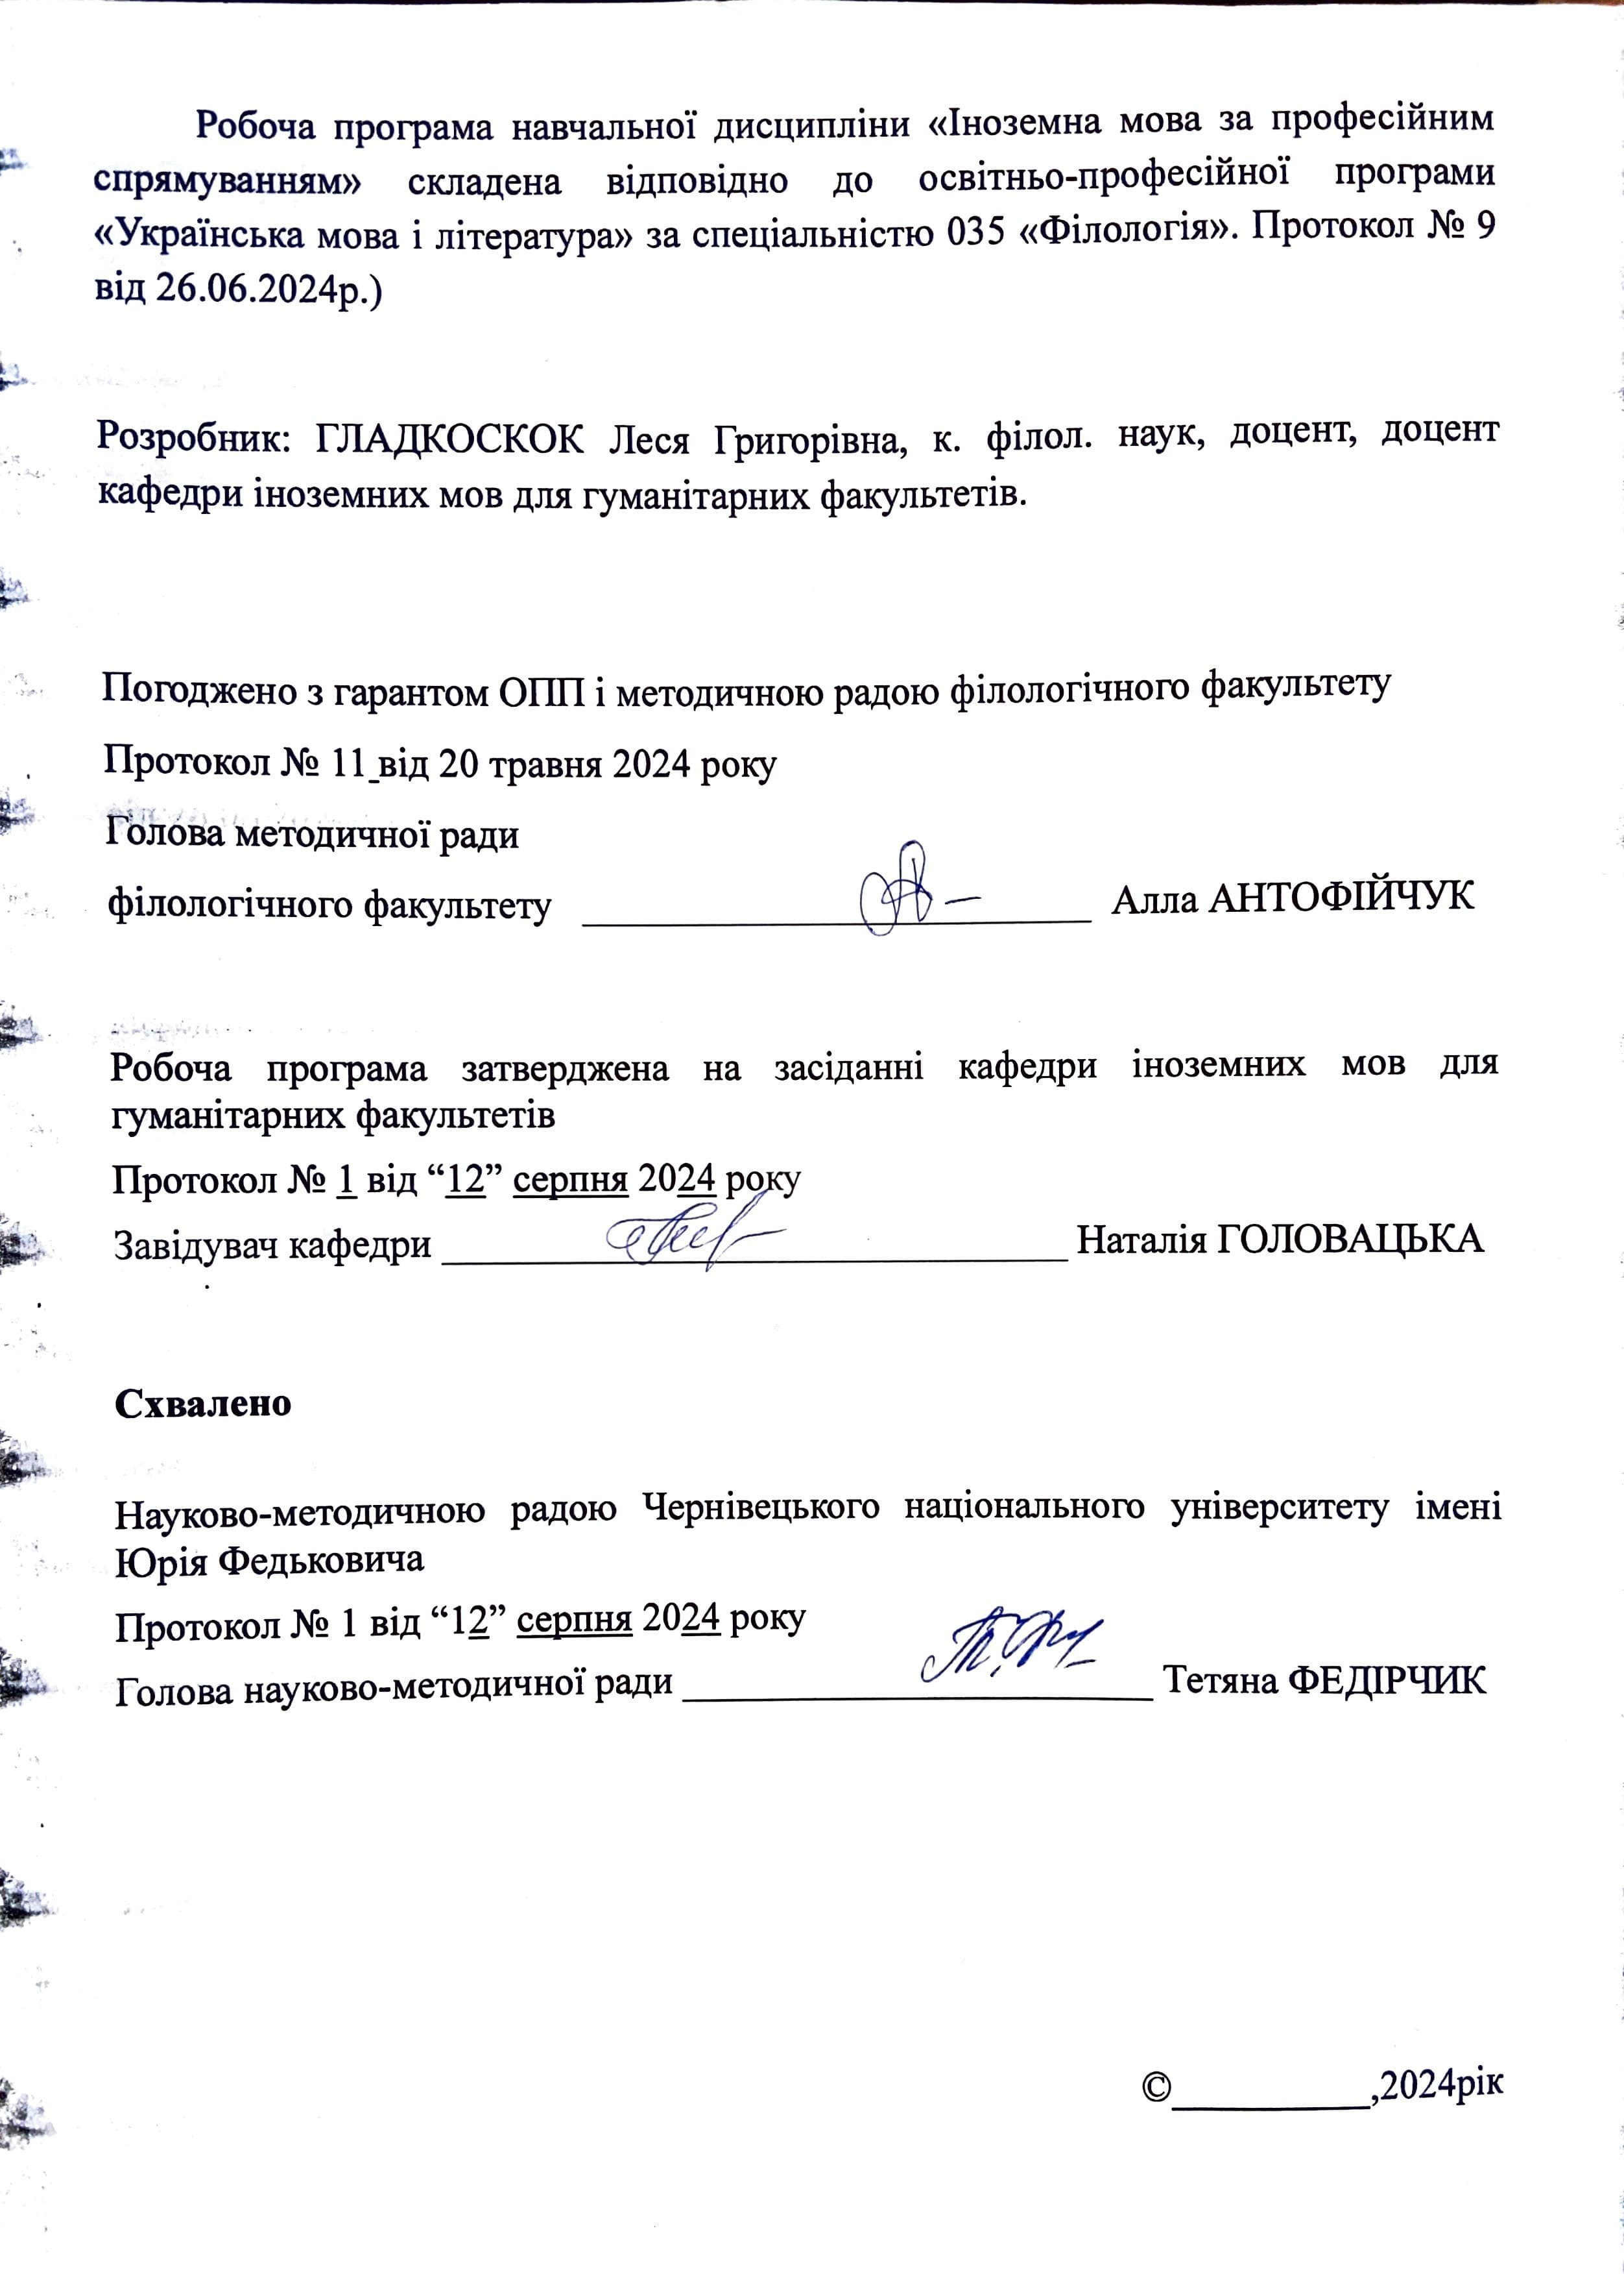

# Пояснювальна записка

**Мета навчальної дисципліни:** Метою викладання навчальної дисципліни є вивчення мови на побутовому, культурологічному та професійному рівнях; практичне володіння іноземною мовою на автономному рівні, необхідному для ділового та професійного спілкування, реалізація на письмі комунікативних намірів, пов’язаних з виробничими умовами фаху; досягнення здобувачами рівня знань дипломованого спеціаліста, який забезпечить можливість застосування іноземної мови у практичній діяльності.

**Завдання вивчення навчальної дисципліни:** Основними завданнями вивчення дисципліни є участь в усному мовленні англійською мовою, реалізація комунікативних намірів на письмі (ділове листування, оформлення спеціалізованої документації, статті, реферати, тощо); робота з іншомовними джерелами загально-побутового та професійно-виробничого характеру; участь в бесідах англійською мовою в обсязі тематики, передбаченої програмою.

**Результати навчання.** Згідно з вимогами освітньо-професійної програми «Українська мова і література» підготовки здобувачів першого (бакалаврського) рівня вищої освіти, вивчення дисципліни «Іноземна мова за професійним спрямуванням» сприяє формуванню наступних компетентностей та програмних результатів навчання.

***Загальні компетентності (ЗК):* ЗК 5.** Здатність учитися і оволодівати сучасними знаннями. **ЗК 7** Уміння виявляти, ставити та вирішувати проблеми. **ЗК 8.** Здатність працювати в команді та автономно. **ЗК 9**. Здатність спілкуватися іноземною мовою. **ЗК10** Здатність до абстрактного мислення, аналізу та синтезу. **ЗК 11**. Здатність застосовувати знання у практичних ситуаціях. **ЗК 12.** Навички використання інформаційних і комунікаційних технологій.

***Фахові компетентності (ФК):* ФК 3** Здатність використовувати в професійній діяльності знання з теорії та історії української мови. **ФК 7** Здатність до збирання й аналізу, систематизації та інтерпретації мовних, літературних, фольклорних фактів, інтерпретації та перекладу тексту (залежно від обраної спеціальності). **ФК 8** Здатність вільно оперувати професійною термінологією для розв’язання професійних завдань. **ФК 9** Усвідомлення засад і технологій створення текстів різних жанрів і стилів державною та іноземною (іноземними) мовами. **ФК 14** Здатність володіти мовно-комунікативними компетенціями (лінгвістичною, предметною, прагматичною, технологічною). **ФК 17** Здатність володіти однією з іноземних мов використовувати на практиці знання однієї із слов’янських, основи латинської та старослов’янської мов.

***Програмні результати навчання (ПРН)*: ПРН 1.** Вільно спілкуватися з професійних питань із фахівцями на нефахівцями державною та іноземними мовами усно й письмово, використовуючи їх для організації ефективної міжкультурної комунікації. **ПРН 11.** Знати принципи, технології і прийоми створення усних і письмових текстів різних жанрів і стилів державною та іноземними мовами. **ПРН 21.** Досконало володіти однією з іноземних мов, знати фонетичну, морфологічну, синтаксичну та орфографічну систему польської мови в порівняльному аспекті з українською, основи латинської та старослов’янської мов.

Програма передбачає, що фахово-зорієнтоване заняття з іноземної мови – це насамперед мовне заняття, професійно-орієнтоване на поступове зростання рівня володіння мовою здобувачами наскрізно від першого до третього семестру.

# Опис змісту робочої програми навчальної дисципліни

***Загальна інформація***

|  |  |  |  |  |  |  |  |  |  |  |  |
| --- | --- | --- | --- | --- | --- | --- | --- | --- | --- | --- | --- |
| Форма навчання | Рік підг отов ки | Сем естр | Кількість | | Кількість годин | | | | | | Вид підсумкового контролю |
| кред итів | годи н | лек ції | прак тичн і | се мін арс ькі | лаб ора тор ні | само стій на робо та | інди віду альн і завд  ання |
| Денна | 1,2 | 1,2,3 | 6 | 180 | - | 90 | - | - | 90 | - | Залік (2 сем) Екзамен (3сем) |
| Заочна | 1,2 | 1,2,3 | 6 | 180 | - | 24 | - | - | 156 |  | Залік (2 сем) Екзамен (3сем) |

***Структура змісту навчальної дисципліни***

|  |  |  |  |  |  |  |  |  |  |  |  |  |
| --- | --- | --- | --- | --- | --- | --- | --- | --- | --- | --- | --- | --- |
| Назви змістових модулів і тем | Кількість годин | | | | | | | | | | | |
| денна форма | | | | | | заочна форма | | | | | |
| У  с ь о г  о | у тому числі | | | | | У  с ь о г  о | у тому числі | | | | |
| л | п | л а б | і н д | с.  р. | л | п | л а б | і н д | с  .  р  . |
| 1 | 2 | 3 | 4 | 5 | 6 | 7 | 8 | 9 | 10 | 11 | 12 | 13 |
| **Теми практичних занять** | **Змістовий модуль 1. Моя професія. Життя і робота майбутнього філолога.** | | | | | | | | | | | |
| Тема 1. Провідні університети світу. Підготовка майбутніх  філологів. | **14** |  | 6 |  |  | 8 | **15** |  | 2 |  |  | 13 |
| Тема 2. Спеціальність філолога | **16** |  | 9 |  |  | 7 | **15** |  | 2 |  |  | 13 |
| **ЗМ1** | **30** |  | 15 |  |  | 15 | **30** |  | 4 |  |  | 26 |
| **Теми практичних занять** | **Змістовий модуль 2. Важливі історичні події. Минуле та сучасність. Приховані таланти майбутнього філолога.** | | | | | | | | | | | |
| Тема 3. Короткий огляд  історії сучасної української літератури. | **14** |  | 6 |  |  | 8 | **15** |  | 2 |  |  | 13 |
| Тема 4. Приховані таланти сучасного філолога. Робота  моєї мрії. | **16** |  | 9 |  |  | 7 | **15** |  | 2 |  |  | 13 |
| **ЗМ2** | **30** |  | 15 |  |  | 15 | **30** |  | 4 |  |  | 26 |
| **Разом за 1 семестр** | **60** |  | **30** |  |  | **30** | **60** |  | **8** |  |  | **52** |
| **Теми практичних занять** | **Змістовий модуль 3. Письменники сучасної української літератури.** | | | | | | | | | | | |
| Тема 5. Олесь Гончар. Роман Іваничук | **14** |  | 6 |  |  | 8 | **15** |  | 2 |  |  | 13 |
| Тема 6. Оксана Забужко. Сергій Жадан. | **16** |  | 9 |  |  | 7 | **15** |  | 2 |  |  | 13 |
| **ЗМ3** | **30** |  | 15 |  |  | 15 | **30** |  | 4 |  |  | 26 |
| **Теми практичних занять** | **Змістовий модуль 4. Життєвий шлях та творчість митців сучасної України.** | | | | | | | | | | | |
| Тема 7. Ірена Карпа. Марія Матіос. | **14** |  | 6 |  |  | 8 | **15** |  | 2 |  |  | 13 |
| Тема 8. Ліна Костенко. Юрій Андрухович. | **16** |  | 9 |  |  | 7 | **15** |  | 2 |  |  | 13 |
| **ЗМ4** | **30** |  | 15 |  |  | 15 | **30** |  | 4 |  |  | 26 |
| **Разом за 2 семестр** | **60** |  | **30** |  |  | **30** | **60** |  | **8** |  |  | **52** |
| **Теми практичних занять** | **Змістовий модуль 5. Вивчення літературної творчості відомих українських письменників.** | | | | | | | | | | | |
| Тема 9. Олександр Ірванець. Тарас Прохасько. | **14** |  | 6 |  |  | 8 | **15** |  | 2 |  |  | 13 |
| Тема 10. Василь Шкляр. Ірен Роздобудько. | **16** |  | 9 |  |  | 7 | **15** |  | 2 |  |  | 13 |
| **ЗМ5** | **30** |  | 15 |  |  | 15 | **30** |  | **4** |  |  | **26** |
| **Теми практичних занять** | **Змістовий модуль 6. Літературне надбання Буковини.** | | | | | | | | | | | |

|  |  |  |  |  |  |  |  |  |  |  |  |  |
| --- | --- | --- | --- | --- | --- | --- | --- | --- | --- | --- | --- | --- |
| Тема 11. Юрій Федькович. Ольга Кобилянська. Сидір  Воробкевич. | **14** |  | 8 |  |  | 6 | **15** |  | 2 |  |  | 13 |
| Тема 12. Сучасні буковинські автори. | **16** |  | 7 |  |  | 9 | **15** |  | 2 |  |  | 13 |
| **ЗМ6** | **30** |  | 15 |  |  | 15 | **30** |  | 4 |  |  | 26 |
| **Разом за 3 семестр** | **60** |  | **30** |  |  | **30** | **60** |  | **8** |  |  | **52** |
| **Разом за 1-3 семестри** | **180** |  | **90** |  |  | **90** | **180** |  | **24** |  |  | **156** |

***Теми практичних занять***

|  |  |  |  |
| --- | --- | --- | --- |
| **№** | **Назва теми** | **годин**  **и** | |
| **д**  **ф** | **з**  **ф** |
| **Змістовий модуль 1 Тема 1:** | | | |
| 1. | Провідні університети світу. Допоміжні дієслова. | 2 | 2 |
| 2. | Підготовка майбутніх філологів. Неправильні дієслова | 2 |  |
| 3. | Розвиток усного мовлення на тему 1 модуль 1. Минулий неозначений час. | 2 |  |
| **Змістовий модуль 1 Тема 2:** | | | |
| 4. | Спеціальність філолога. Прислівники частотності в теперішніх часах. | 2 | 2 |
| 5. | Практичне застосування філології. Питання в теперішніх часах. | 2 |  |
| 6. | Теперішній неозначений та тривалий часи. Дієслова *like / dislike*. Закріплення теперішніх часів. | 2 |  |
| 7. | Розвиток усного мовлення на тему 2 модуль 1. | 3 |  |
| **Змістовий модуль 2 Тема 3:** | | | |
| 8. | Короткий огляд історії сучасної української літератури. Модальні дієслова *can,*  *must, have to*. | 2 | 2 |
| 9. | Сучасна філологія. Запитання без допоміжних дієслів. | 2 |  |
| 10. | Розвиток усного мовлення на тему 3 модуль 2. *Be going to* для вираження  майбутньої дії. | 2 |  |
| **Змістовий модуль 2 Тема 4:** | | | |
| 11. | Приховані таланти сучасного філолога. Теперішній тривалий для вираження  майбутньої дії. | 2 | 2 |
| 12. | Робота моєї мрії. *Too much/ many, enough, very.* | 2 |  |
| 13. | Розвиток усного мовлення на тему 4 модуль 2. | 2 |  |
| 14. | Закріплення пройденого матеріалу. | 2 |  |
| 15. | Модульна контрольна 2 | 1 |  |
| **Змістовий модуль 3 Тема 5:** | | | |
| 16. | Олесь Гончар. Теперішній доконаний час. | 2 | 2 |
| 17. | Роман Іваничук. Прислівники *for, since, ever, never.* | 2 |  |
| 18. | Розвиток усного мовлення на тему 5 модуль 3. | 2 |  |
| **Змістовий модуль 3 Тема 6:** | | | |
| 19. | Оксана Забужко. Майбутній неозначений час. | 2 | 2 |
| 20. | Сергій Жадан. Майбутній тривалий час. | 2 |  |
| 21. | Розвиток усного мовлення на тему 6 модуль 3. Майбутній доконаний час. | 2 |  |
| 22. | Закріплення пройденого матеріалу. Модульна контрольна 3. | 3 |  |
| **Змістовий модуль 4 Тема 7:** | | | |
| 23. | Ірена Карпа. Дієслова *may, might, will.* | 2 | 2 |
| 24. | Марія Матіос. Структура *used to.* | 2 |  |
| 25. | Розвиток усного мовлення на тему 7 модуль 4. Дієслово + прийменник. | 2 |  |
| **Змістовий модуль 4 Тема 8:** | | | |
| 26. | Ліна Костенко. Фразові дієслова. | 2 |  |
| 27. | Юрій Андрухович. Підрядні означувальні речення. | 2 | 2 |
| 28. | Розвиток усного мовлення на тему 8 модуль 4. Кількісні займенники. | 2 |  |

|  |  |  |  |
| --- | --- | --- | --- |
| 29. | Закріплення пройденого матеріалу. | 2 |  |
| 30. | Модульна контрольна 4 | 1 |  |
| **Змістовий модуль 5 Тема 9:** | | | |
| 31. | Олександр Ірванець. Неозначений Артикль. | 2 | 2 |
| 32. | Тарас Прохасько. Означений Артикль. | 2 |  |
| 33. | Розвиток усного мовлення на тему 9 модуль 5. Винятки вживання артиклів. | 2 |  |
| **Змістовий модуль 5 Тема 10:** | | | |
| 34. | Василь Шкляр. Ступені порівняння прикметників, прислівників. | 2 | 2 |
| 35. | Ірен Роздобудько. Пасивний стан в теперішніх часах. | 2 |  |
| 36. | Розвиток усного мовлення на тему 10 модуль 5. Пасивний стан в минулих  часах. | 2 |  |
| 37. | Закріплення пройденого матеріалу. Модульна контрольна 5 | 3 |  |
| **Змістовий модуль 6 Тема 11:** | | | |
| 38. | Юрій Федькович. Речення умови I типу. | 2 | 2 |
| 39. | Ольга Кобилянська. Сидір Воробкевич. Речення умови 2 типу. | 2 |  |
| 40. | Онлайн транзакції та їх безпека. Дієслова *make / do*. | 2 |  |
| 41. | Розвиток усного мовлення на тему 11 модуль 6. | 2 |  |
| **Змістовий модуль 6 Тема 12:** | | | |
| 42. | Сучасні буковинські автори. Пряма мова. | 2 | 2 |
| 43. | Яскраві літературні постаті Буковини. Непряма мова | 2 |  |
| 44. | Розвиток усного мовлення на тему 12 модуль 6. | 2 |  |
| 45. | Модульна контрольна 6. | 1 |  |
|  | **Всього** | **90** | 24 |

***Самостійна робота студента***

|  |  |  |  |
| --- | --- | --- | --- |
| **№** | **Назва теми** | **д ф** | **з ф** |
| 1 | Презентація на тему «Провідні університети світу: в розрізі моєї спеціальності» Виконання граматичних завдань на закріплення тем «Допоміжні дієслова».  «Минулий неозначений час», «Неправильні дієслова». | 8 | 13 |
| 2 | Написання есе з теми «Роль філолога у сучасному світі». Виконання граматичних завдань на закріплення тем «Теперішній неозначений та тривалий часи»,  «Прислівники частотності в тепер. часах», «Дієслова like / dislike», «Питання в теперішніх часах.» | 7 | 13 |
| 3 | Презентація на тему «Минуле та сучасність української мови та літератури». Виконання граматичних завдань на закріплення тем «Модальне дієслово *can*»,  «Запитання без допоміжних дієслів», «Тепер. тривалий та *be going to* для  вираження майбутньої дії». | 8 | 13 |
| 4 | Презентація на тему «Приховані таланти сучасного філолога». Виконання граматичних завдань на закріплення тем «Дієслова *make / do*», «Модальні дієслова *can, have to, must*», «Теперішній доконаний час. Прислівники перф.  часу.» | 7 | 13 |
| 5 | Презентація на тему «Життя та творчість Олеся Гончара». «Життя та творчість Романа Іваничука». Виконання лексико-граматичних завдань на закріплення тем  «Дієслово + -*ing*», «Дієслово + *infinitive*», «Дієслова *was / were*», «Минулий неозначений та тривалий часи.» | 8 | 13 |
| 6. | Презентація на тему «Творчий шлях Оксани Забужко». «Творчий шлях Сергія Жадана». Виконання лексико-граматичних завдань на закріплення тем  «Прислівники *for, since, ever, never*», «Теперішній доконаний час», «Дієслова  *may, might, will*»*.* | 7 | 13 |
| 7. | Презентація на тему «Сучасні надбання української літератури на прикладі Марії  Матіос та Ірени Карпи». Виконання лексико-граматичних завдань на закріплення тем «Структура *used to*», «Дієслово + прийменник», «Фразові дієслова». | 8 | 13 |

|  |  |  |  |
| --- | --- | --- | --- |
| 8 | Презентація на тему «Унікальна творчість Ліни Костенко». Виконання граматичних завдань на закріплення тем «Підрядні означувальні речення»,  «Кількісні займенники», «*Too much/ many, enough, very.* | 7 | 13 |
| 9. | Презентація на тему «Творчий шлях Тараса Прохаська та Олександра Ірванця». Написання електронного листа. Виконання граматичних завдань на закріплення тем «Неозначений Артикль. Винятки вживання», «Означений Артикль. Винятки  вживання», «Ступені порівняння прикметників, прислівників». | 8 | 13 |
| 10. | Презентація на тему «Літературна творчість Василя Шкляра та Ірен  Роздобудько». Виконання граматичних завдань на закріплення тем «Активний / пасивний стани в різних часах». | 7 | 13 |
| 11. | Презентація на тему «Внесок Юрія Федьковича та Ольги Кобилянської у розвиток української літератури». Виконання граматичних завдань на закріплення тем «Тепер. перфектний час з прислівниками *just, already, yet*»,  «Речення з *when*», «Речення умови I типу». | 6 | 13 |
| 12. | Презентація на тему «Сучасні буковинські автори». Виконання граматичних завдань на на закріплення тем «Пряма / непряма мова», «Речення умови 2 типу». | 9 | 13 |
|  | **Всього** | **90** | **15**  **6** |

# Контроль та оцінювання навчальних досягнень студентів

***Види, форми та методи контролю***

Основними видами контролю є *поточний* та *підсумковий.* Формами *поточного* контролю є усна відповідь здобувачів вищої освіти, письмова робота (тестування, есе, аннотація, твір, речення на переклад), виконання завдань в електронному курсі на платформі Moodle та ін. Поточний контроль здійснюється під час проведення практичних занять і має на меті перевірити рівень підготовленості здобувача вищої освіти, а також контролювати результати самостійної роботи здобувачів вищої освіти та рівень виконання індивідуальних завдань (написання та виголошення рефератів, підготовка презентацій).

Передбачено такі форми і методи поточного контролю:

* опитування на практичних заняттях для перевірки результатів опрацювання лекційного матеріалу;
* перевірка самостійної роботи;
* проведення індивідуальних консультацій як для окремих здобувачів вищої освіти, так і груп здобувачів вищої освіти.

Оцінюючи знання здобувачів вищої освіти під час практичних занять, викладач послуговується такими **критеріями:**

* рівень розуміння, ступінь засвоєння теоретичних понять та фактичного матеріалу;
* обізнаність з основною та додатковою літературами до теми;
* уміння логічно, послідовно викладати матеріал;
* уміння узагальнювати інформацію під час виступів в аудиторії; загальна грамотність, логічність і чіткість відповіді.

***Засоби оцінювання***

Засобами оцінювання та демонстрування результатів навчання можуть бути: контрольні роботи; лексико-граматичні тести; проекти (індивідуальні та командні проекти); есе; презентації результатів виконаних завдань; тощо.

***Детальна інформація щодо критеріїв оцінювання подана в нормативному документі на сайті кафедри*** [***https://liberal1.chnu.edu.ua/kafedra/normatyvni-dokumenty/***](https://liberal1.chnu.edu.ua/kafedra/normatyvni-dokumenty/)

**Розподіл балів, які отримують здобувачі**

**Семестр 1-2**

|  |  |  |  |  |  |  |  |  |  |
| --- | --- | --- | --- | --- | --- | --- | --- | --- | --- |
| Поточне оцінювання (*аудиторна та самостійна робота*) | | | | | | | | Залік | Сумарна к-ть балів |
| ЗМ 1 | | ЗМ 2 | | ЗМ 3 | | ЗМ 4 | |
| **Т1** | **Т2** | **Т3** | **Т4** | **Т5** | **Т6** | **Т7** | **Т8** |
| 6 | 9 | 8 | 7 | 8 | 7 | 9 | 6 | **40** | **100** |

**Семестр 3**

|  |  |  |  |  |  |
| --- | --- | --- | --- | --- | --- |
| Поточне оцінювання (*аудиторна та самостійна*  *робота*) | | | | Іспит | Сумарна к-ть балів |
| ЗМ 5 | | ЗМ 6 | |
| **Т9** | **Т10** | **Т11** | **Т12** |
| 15 | 15 | 15 | 15 | **40** | **100** |

**Т1, Т2 ... Т12 –** теми змістових модулів.

***Форми підсумкового контролю***

Формами *підсумкового контролю* є залік (2 семестр), екзамен (3 семестр).

**Критерієм** успішного проходження здобувачем освіти підсумкового оцінювання є досягнення ним мінімального порогу рівня оцінки за кожним запланованим результатом навчальної дисципліни. Мінімальний пороговий рівень оцінки визначається за допомогою якісних критеріїв і трансформується в мінімальну позитивну оцінку використовуваної числової (рейтингової) шкали.

# Критерії оцінювання результатів навчання з навчальної дисципліни

Загальна максимальна сума балів, яка присвоюється здобувачеві вищої освіти за курс, становить 100 балів, яка є сумою балів за виконання практичних завдань, підсумкове тестування, самостійну роботу та бали, отримані під час заліку. При виставленні рейтингового підсумкового балу обов’язково враховується присутність здобувача вищої освіти на заняттях, активність здобувача вищої освіти під час практичного заняття; користування мобільним телефоном, планшетом чи іншими мобільними пристроями під час опитування та виконання письмових завдань; списування та плагіат, а також результати відпрацювання з поважної причини пропущених занять.

Оцінку **„A” (зараховано)** заслуговує здобувач вищої освіти, який виявив всебічні, систематичні і глибокі знання, за повне (90-100 балів) володіння програмовим матеріалом курсу.

Оцінку **„В” (зараховано)** отримує здобувач вищої освіти, який засвоїв навчально- програмовий матеріал у достатньому обсязі (80–89 балів), успішно виконав передбачені програмою завдання, засвідчив систематичний характер знань із дисципліни, але при конкретному аналізі допускає незначні неточності.

Оцінку **„С” (зараховано)** ставимо за порівняно повне і загалом правильне висвітлення здобувачем вищої освіти основних питань курсу (70–79 балів), знання та вміння викласти тему, однак у відповідях здобувачів вищої освіти допускає окремі похибки і неточності, які не впливають на загальну стрункість знань і свідчать про розуміння здобувачем вищої освіти матеріалу курсу.

Оцінки **„D” (зараховано)** заслуговує здобувач вищої освіти, який виявив знання основного навчального матеріалу в обсязі (60-69 балів), необхідному для подальшого навчання і майбутньої роботи за професією, здатний виконувати завдання, передбачені програмою, однак допускає у відповідях поодинокі грубі помилки.

Оцінку **„E” (зараховано)** ставиться за відповіді, які хоч і свідчать про деяке знання здобувачем вищої освіти програмового матеріалу (50-59 балів), однак це знання є неповним, поверховим, здобувач вищої освіти не зовсім точно трактує поняття і терміни, допускає неточності при викладі матеріалу; загалом здобувач вищої освіти володіє мінімальними знаннями, які дозволяють у майбутньому виконувати свої фахові функції.

Оцінку **„FX” (не зараховано)** заслуговує здобувач вищої освіти, у знаннях якого є прогалини (35-49 балів), який допускає принципові помилки у виконанні передбачених програмою завдань, не володіє науковою термінологією, не зовсім розуміє значення конкретних теоретичних і практичних питань, який, однак, прагне покращити свої знання.

Оцінку **„F” (не зараховано)** отримує здобувач вищої освіти, який набрав менше 35 балів, за неправильні або надто приблизні відповіді на поставлені запитання; обсяги практичних навичок такого здобувача вищої освіти недостатні для виконання фахових обов’язків, тобто він не спроможний продовжити навчання чи приступити до професійної діяльності після закінчення вищого навчального закладу без додаткових занять з цієї дисципліни.

# Шкала оцінювання: національна та ЄКТС

|  |  |  |
| --- | --- | --- |
| **Оцінка за**  **національною шкалою** | **Оцінка за шкалою ЄКТС** | |
| **Оцінка (бали)** | **Пояснення за розширеною шкалою** |
| **Відмінно** | A (90-100) | відмінно |
| **Добре** | B (80-89) | дуже добре |
| C (70-79) | добре |
| **Задовільно** | D (60-69) | задовільно |
| E (50-59) | достатньо |
|  | FX (35-49) | (незадовільно) |
|  | з можливістю повторного складання |
| **Незадовільно** | F (1-34) | (незадовільно)  з обов'язковим самостійним повторним опрацюванням освітнього компонента |
|  |  | до перескладання |

***Перелік питання для самоконтролю та контролю знань з дисципліни «Іноземна мова за професійним спрямуванням»***

|  |  |
| --- | --- |
| **Лексичний блок** | **Граматичний блок** |
| Провідні університети світу. Підготовка майбутніх філологів. Спеціальність філолога.  Практичне застосування професії вчителя української мови і  літератури.  Короткий огляд історії сучасної української літератури.  Сучасна українська мова та література.  Приховані таланти філолога. Робота моєї мрії.  Олесь Гончар. Роман Іваничук Оксана Забужко. Сергій Жадан.  Ірена Карпа. Марія Матіос. Ліна Костенко. Юрій Андрухович.  Олександр Ірванець. Тарас Прохасько.  Василь Шкляр.  Ірен Роздобудько. Юрій Федькович. Ольга Кобилянська. Сидір Воробкевич.  Сучасні буковинські автори. | Допоміжні дієслова. Неправильні дієслова  Прислівники частотності в теперішніх часах. Питання в теперішніх часах.  Теперішній неозначений та тривалий часи. Дієслова *like / dislike*.  Модальні дієслова *can, must, have to*. Запитання без допоміжних дієслів.  Теперішній тривалий для вираження майбутньої дії.  *Too much/ many, enough, very.*  Теперішній доконаний час. Прислівники *for, since, ever, never.* Майбутній неозначений час.  Майбутній тривалий час. Майбутній доконаний час. Дієслова *may, might, will.* Структура *used to.*  Дієслово + прийменник. Фразові дієслова. Підрядні означувальні речення.  Кількісні займенники.  Неозначений Артикль. Означений Артикль. Винятки вживання артиклів.  Ступені порівняння прикметників. Ступені порівняння прислівників. Пасивний стан в теперішніх часах. Пасивний стан в минулих часах.  Речення умови I типу. Речення умови 2 типу. Дієслова *make / do*.  Пряма мова. Непряма мова |

# Методи та освітні технології навчання

У процесі вивчення навчальної дисципліни використовуються інноваційні освітні технології: інформаційно-комунікаційні (інтернет-технології, мультимедійні програмні засоби, спеціалізоване програмне забезпечення, електронні посібники та підручники), електронні навчальні платформи (Moodle, Classtime, Classroom), технології студентоцентрованого навчання; проєктна діяльність; самостійно-дослідницька робота, моделювання професійно- орієнтованих ситуацій, їх аналіз і вирішення (Case study) тощо.

# Політика академічної доброчесності

Освітня діяльність (викладача і здобувача освіти) під час вивчення навчальної дисципліни ґрунтується на принципах співробітництва та академічної доброчесності.

Дотримання політики щодо академічної доброчесності учасниками освітнього процесу при вивченні навчальної дисципліни регламентовано документами:

✔ «Етичний кодекс Чернівецького національного університету імені Юрія Федьковича»

[https://www.chnu.edu.ua/media/jxdbs0zb/etychnyi-kodeks-chernivets koho-natsionalnoho-](https://www.chnu.edu.ua/media/jxdbs0zb/etychnyi-kodeks-chernivets%20koho-natsionalnoho-universytetu.pdf) [universytetu.pdf](https://www.chnu.edu.ua/media/jxdbs0zb/etychnyi-kodeks-chernivets%20koho-natsionalnoho-universytetu.pdf) ;

✔ «Положенням про виявлення та запобігання академічного плагіату у Чернівецькому національному університету імені Юрія Федьковича»

<https://www.chnu.edu.ua/media/n5nbzwgb/polozhennia-chnu-pro-plahi>at-2023plusdodatky- 31102023.pdf .

# Рекомендована література Основна

1. Головацька Н.Г., Гладкоскок Л.Г., Рубанець Т.В. Англійська мова для філологів (English for Philologists). Чернівці: Чернівец. нац. ун-т ім. Ю. Федьковича, 2018. 224 с.
2. Kaufman L., Stern T. The Blue Book of Grammar and Punctuation: An Easy-to-Use Guide with Clear Rules, Real-World Examples, and Reproducible Quizzes 11th Ed. New Jersey : Wiley, 2014. 224 p.
3. Sowton Ch. 50 Steps to Improving Your Grammar Study Book. Reading: Garnet Education, 2016. 272 p.
4. Vicary A. English for Academic Study: Grammar for Writing Study Book. Garnet Education, 2014. 240 p.
5. Foley, Mark, Hall, Diane. Longman Advanced Learners’ Grammar: A Self-Study Reference and Practice Book with Answers. Longman, 2003. 384 p.

# Додаткова

1. Murphy, Raymond Essential Grammar in Use. Cambridge University Press, 2013. 319 р.
2. Oxford Practice Grammar Intermediate / John Eastwood. Pap: Cdr Ed., 2014. 425 p.
3. Paterson K. Oxford Grammar for EAP: English grammar and practice for Academic Purposes. Oxford: OUP Oxford, 2013. 288 p.
4. Antonia Clare, J.Wilson Speakout. Students’ Book. Pearson: Longman, 2022. 3d ed. 176
5. Antonia Clare, J.Wilson Speakout. Workbook. Pearson: Longman, 2022. 3d ed. 95 p.

# Посилання на інформаційні ресурси.

1. <http://www.examenglish.com/leveltest/>
2. <http://www.cambridgeenglish.org/test-your-english/>
3. <http://www.transparent.com/learn-english/proficiency-test.html>
4. <http://www.ilsenglish.com/quicklinks/test-your-english-level>
5. <http://www.englishtag.com/tests/level_test.asp>
6. <http://www.bbc.co.uk/worldservice/learningenglish>